О СВЯЗИ МНОГОЭТАПНОЙ ЗАДАЧИ РАЗМЕЩЕНИЯ И МНОГОПРОДУКТОВОЙ ЗАДАЧИ РАЗБИЕНИЯ МНОЖЕСТВ
Ус С.А.
us-svetlana@yandex.ru
ГВНЗ «Национальный горный университет»

Задача размещения в стандартной постановке может быть сформулирована следующим образом: необходимо определить координаты размещения некоторых объектов (предприятий), а также распределить перевозки между объектами и «потребителями» таким образом, чтобы стоимость транспортировки продукции от объектов к потребителям была минимальной. Многоэтапные задачи размещения возникают когда необходимо разместить предприятия, производственный цикл которых разделен и проводится на различных объектах (например, обогатительное производство, включающее в себя рудники и фабрики) [1,3].
Рассмотрим случай, когда предприятия обоих этапов могут быть размещены в любой точке заданной области. Производство первого этапа получает ресурс от поставщиков непрерывно распределенных в этой области, а предприятия второго этапа транспортируют конечный продукт потребителям, которые непрерывно заполняют заданную область. Затраты на размещение предприятий постоянны и не зависят от точки размещения. Необходимо разместить предприятия в области, определить зоны их обслуживания, а также количество продукта, доставляемого от каждого предприятия первого этапа к предприятиям второго этапа таким образом, чтобы суммарные расходы на доставку сырья и готовой продукции были минимальны.
Математическая модель этой задачи может быть записана в следующем виде:
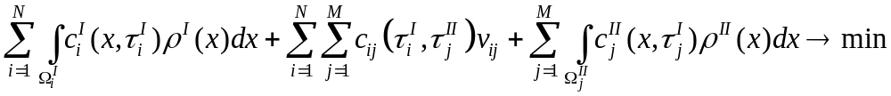 (1)
при ограничениях
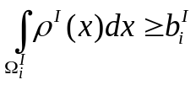, 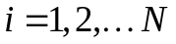, (2)
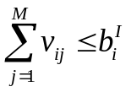, , (3)
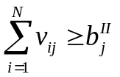, 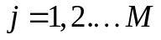, (4)
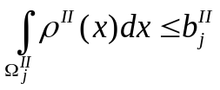, , (5)
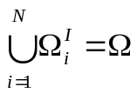, (6)
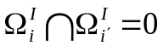, 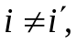 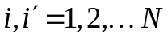, (7)
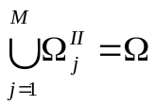, (8)
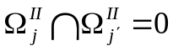, 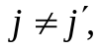 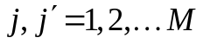, (9)
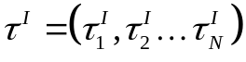, 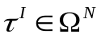, 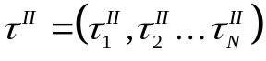, 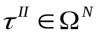 (10)

где Ω – область, в которой размещаются предприятия; N, М – количество предприятий І и ІІ этапа соответственно; 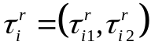, 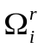, 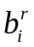, – координаты, зона обслуживания и мощность i-го предприятия r-го этапа; 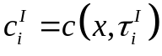– стоимость доставки единицы сырья из точки 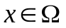 к i-му предприятию І этапа; 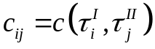– стоимость доставки единицы продукции от i-го предприятия І этапа к j-му предприятию ІІ этапа; 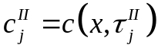 – стоимость доставки продукции от j-го предприятия ІІ этапа к потребителю, расположенному в точке ; 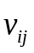– объём продукции доставляемой от i-го предприятия І этапа к j-му предприятию ІІ этапа; 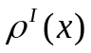, 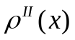 – количество ресурса и спрос потребителя в точке соответственно.
В общем случае предполагается, что координаты предприятий І и ІІ этапов не совпадают (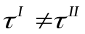).
Предположим теперь, что предприятия обоих этапов размещаются в одной точке области, т.е. 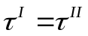. Тогда задача (1) – (10) может быть записана в виде:
Минимизировать функционал:
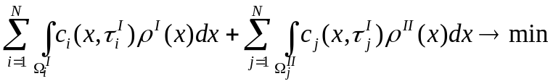 (11)
При ограничениях
, , (12)

, 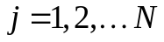, (13)
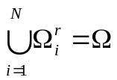, 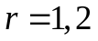 (14)

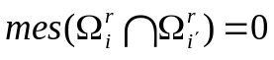, , (15)

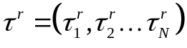, 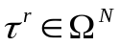, . (16)
Сформулированная задача (11) – (16) представляет собой многопродуктовую, точнее двупродуктовую, задачу разбиения множеств с ограничениями, методы решения которой для случая когда все ограничения задачи заданы в виде «=» или «» представлены в работе [2].
Библиографические ссылки
- Гимади Э. Х, Эффективный алгоритм для решения многоэтапных задачи размещения на цепи // Дискретный анализ и исследование операций. ИМ СО РАН, Новосибирск. 1995. Том 2, с. 13-31
- Киселева Е.М. Непрерывные задачи оптимального разбиения множеств: теория, алгоритмы, приложения: Монография / Е.М. Киселева, Н.З. Шор – К.: Наукова Думка 2005. – 564 с.
- Ус С.А. Про один підхід до розв’язання задачі оптимального розміщення збагачувального виробництва / С.А. Ус // «Інформаційні технології та інформаційна безпека в науці, техніці та навчанні «Інфотех-2011». Матеріали міжнародної науково-практичної конференції (Севастополь, 05–10 вересня 2011 р). С. 118 – 119.

